☆目次
- 会場
- 競技に関する重要情報
- 表彰
- 開会式・テクニカルミーティング
- 当日の流れ
- 留意事項
- 関連イベント

１．会場
アクセス
大会開催時期が秋の行楽シーズン、「再度山もみじ祭」期間中のため、行楽客が多く、大会会場にある駐車場（約130台）は混雑が予想され、OL関係者が先に占領するとトラブルを生ずる可能性もあります。
そこで大会参加者の方には大変ご不便をおかけしますが、車利用の場合は出来るだけ同乗者を増やして台数を減らしていただくことと、三宮からの路線バスにも分乗いただくことをお願いします。
三宮からは路線バスがこの期間中は増発(9時以降)されますが、増発便の前にさらに臨時便を出してもらうことになりました。（会場まで乗車約30分）
バス便の利用については、大会ホームページでアンケートをお願いしていますが、まだ連絡をされていない場合はこれからでも結構ですので、総務責任者まで連絡をお願いします。
総務責任者 永田 実 nagata@mud.biglobe.ne.jp

(1) バス：三宮より、市バス２５系統「森林植物園」行き、「再度公園」下車、４１０円
バス停よりテープ誘導 徒歩約１３分
三宮発 ⇒ 再度公園着
(＊)８：３０ ８：５５
(＊)８：５０ ９：１５
９：１０ ９：３５
９：２５ ９：５０
９：４０ １０：０５
９：５５ １０：２０
１０：１０ １０：３５
１０：２５ １０：５０
１０：４０ １１：０５
１１：００ １１：２５
１１：３０ １１：５５
以降１５：３０まで３０分おき
(＊)はオリエンティア専用便です

三宮バス停案内
そごうデパート東隣、中央三井信託銀行北側、国道２号線沿いのバス停２５（丸囲い）です。
ＪＲ三ノ宮駅南方、阪神三宮の上、Ｓａｎｔｉｃａ(地下街)Ａ１８・Ａ１９出入り口すぐ。

（注意）オリエンティア専用のバス便は、行き先表示が「神戸市交通局」となっています。一般客には行き先がわかりませんが「チャーター便」ではありません。あくまで定期バス扱いです。他の待ち客もいますので、オリエンティアは静かに乗車ください。交通局の担当者の指示があれば、それに従ってください。料金は４１０円です。降車時に支払います。スムーズな乗降のため、つり銭のないよう準備ください。

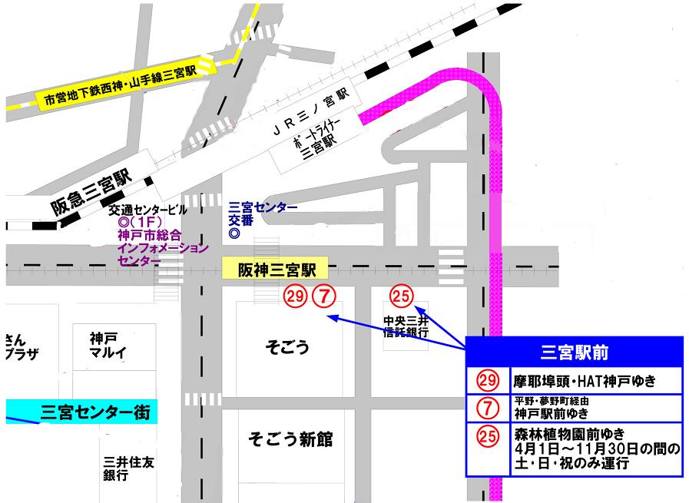

（2）タクシー：新神戸／三宮より、再度公園駐車場約２０分（２,５００円程度）
（タクシーの場合再度公園駐車場まで入れます。会場まで２分）
（3）車：中国道、山陽道からは阪神高速７号北神戸線 「箕谷」IC より約６km。
阪神高速3 号神戸線「京橋」IC より、再度ドライブウェイを約６km。
有料駐車場あり。４００円/日
（バスは２，０００円/日）
※再度ドライブウェイは自動二輪通行禁止です。
（1）（2）ともに、三宮へは
- ＪＲ「三ノ宮」、阪神、阪急「三宮」下車。
- ＪＲ新幹線「新神戸」より市営地下鉄にて２分。
- 「神戸空港」よりポートライナーにて１８分。
帰りのバス時刻表

帰路の再度公園発三宮行き
１２：０８ １２：３８
１３：０８ １３：２８ １３：４８
１４：０８ １４：２８ １４：４８
１５：０８ １５：２３ １５：３８ １５：５３
１６：０８ １６：２３ １６：３８（終バス）
  - 大会開催日は多客期のため臨時ダイヤが組まれていますが、始発の森林植物園で満員になり、再度公園では乗れないことがあります。
  - 会場から新幹線・神戸市営地下鉄「新神戸」駅まで約４km、徒歩５０分程度で行けます。（ルートマップ参照）

☆ルートマップ
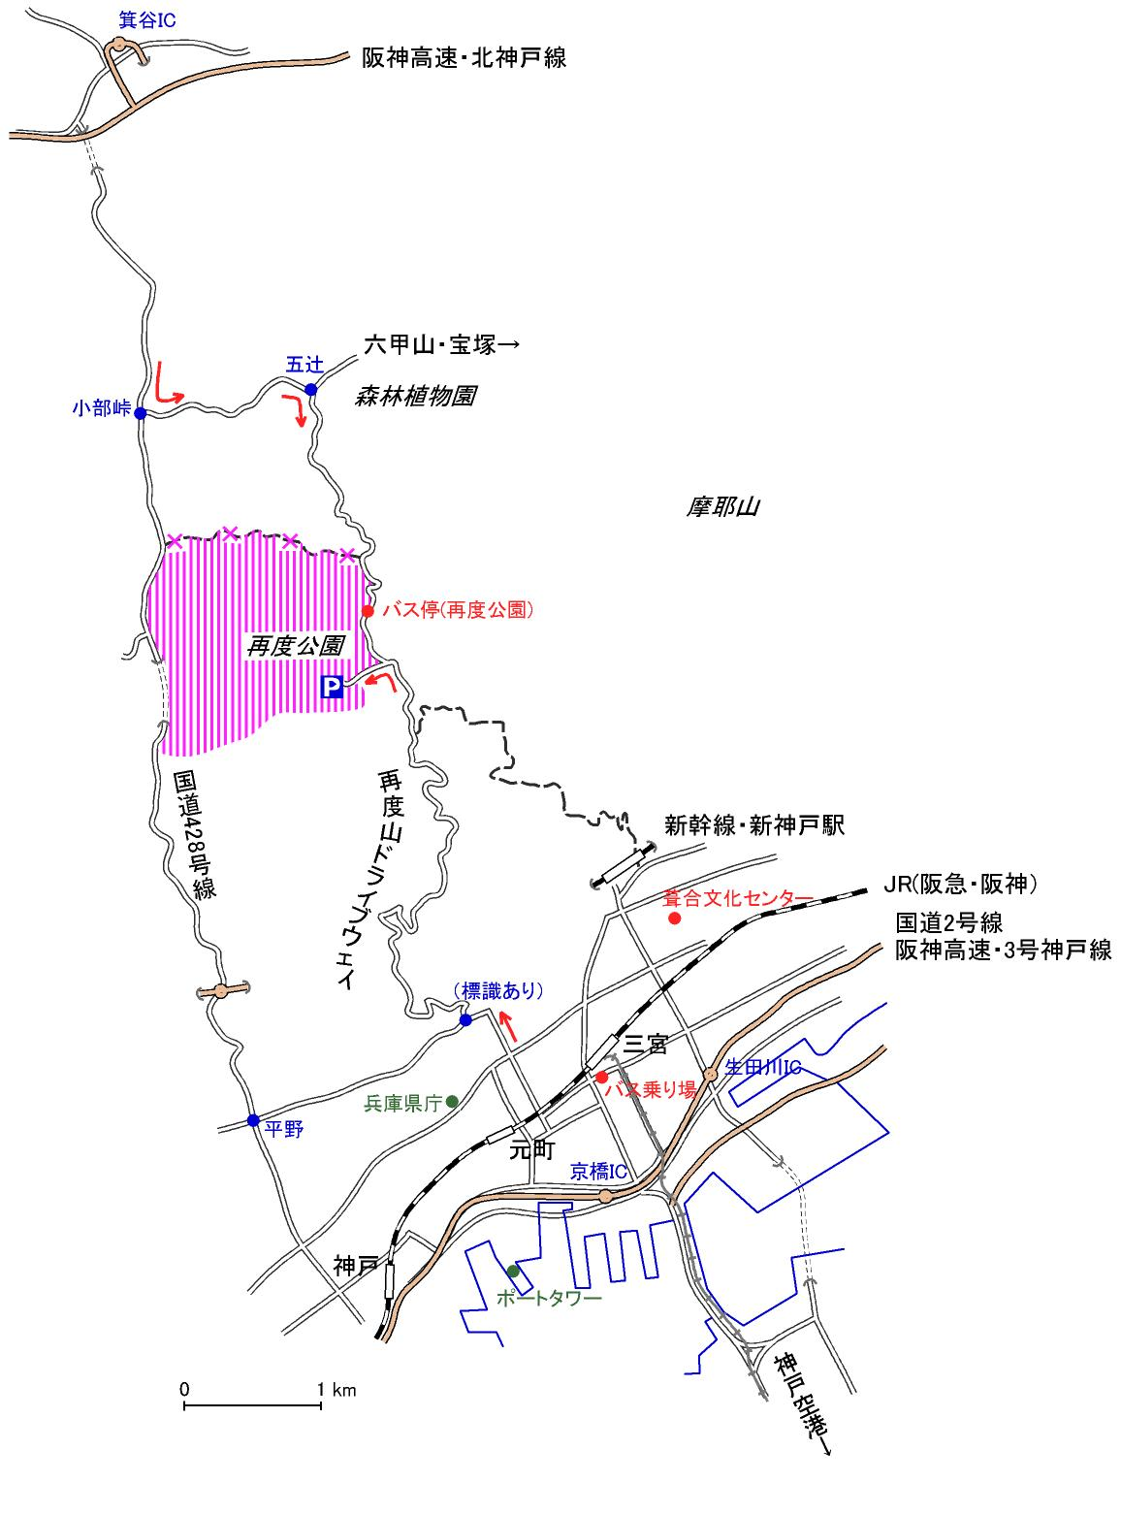

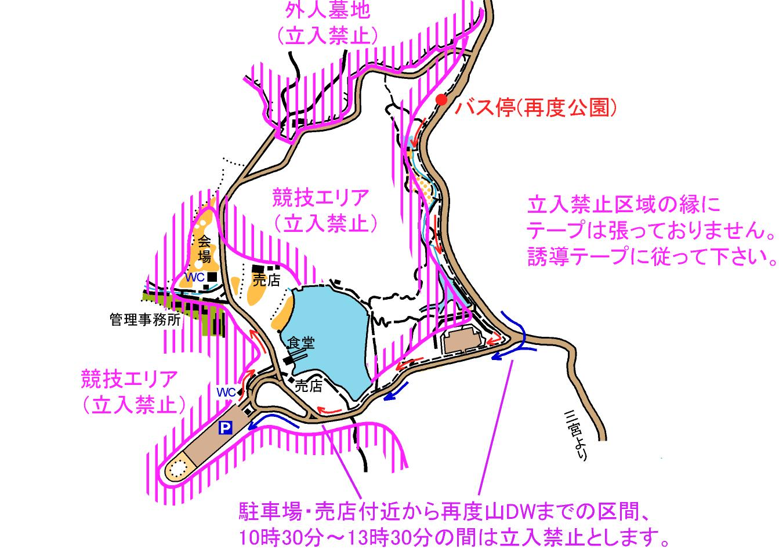
☆会場周辺図

☆会場レイアウト
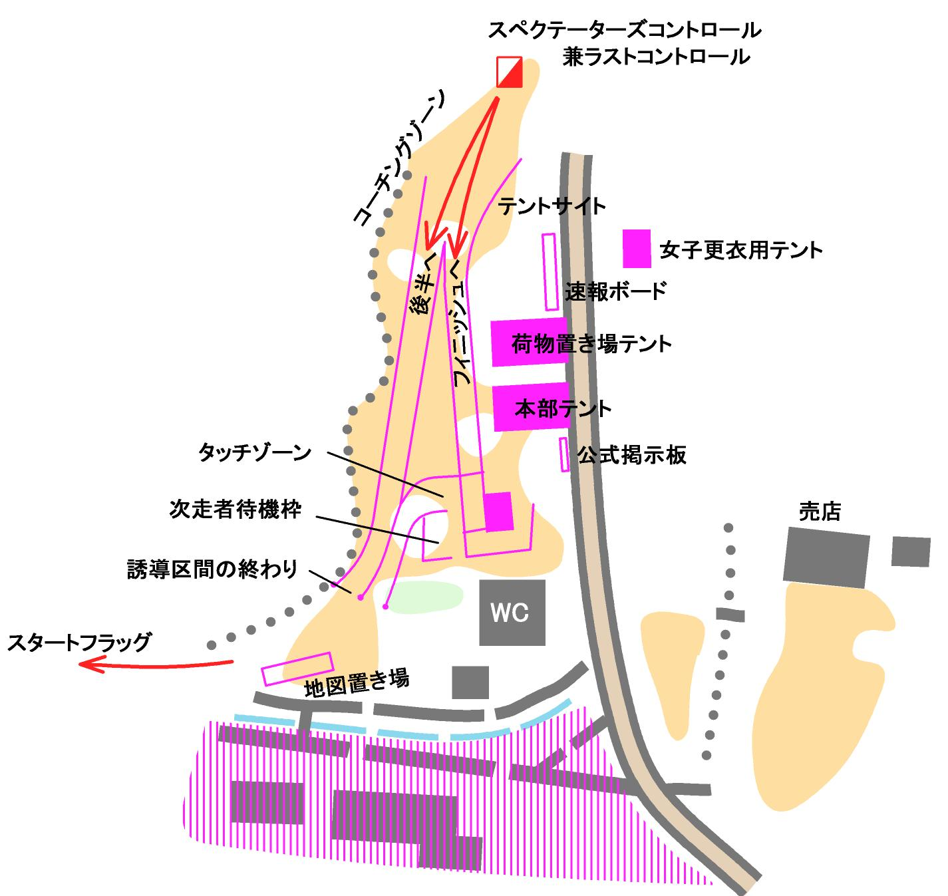

飲食店案内
- 飲食物の販売は行いません。会場付近には、食堂２軒(カレーライス、おでん、おにぎりなど)と、売店(飲み物、菓子類、おでん、たこ焼きなど)があります。イベント開催を伝えてありますので、多数の方のご利用をお待ちしております。
- なお、コンビニエンスストアは会場付近にはありません。

２．競技に関する重要情報
（１） 競技規則・失格事項・競技上の注意
競技規則：社団法人日本オリエンテーリング協会が定める「日本オリエンテーリング競技規則」を適用して行います。
競技形態：競技の種別・・・３人によるリレー競技
コントロールの通過順序・・・ポイント競技
パンチ方式：SPORTident社の電子パンチング計時システム(SIカード)を使用します。参加者全員が、主管者が提供するSIカードを使用します。(マイカードは使用できません)

  - 繰り上げ一斉スタートになったチームは、正規に中継できたチームより下位の順位として正式の記録とします。
  - 下記いずれかに該当したチームならびに競技規則に対する違反行為が判明したチームは失格とします。
１．出場資格条件に違反していることが判明したチーム
２．届けられた走順票と異なる走順で競技したチーム
３．いずれかの選手が大会当日２回目の競技を行ったチーム
４．中継において、次走者との接触が不完全であったチーム
５．第２走者以降で、地図置き場において地図を取り違えたまま競技を続けた選手のいるチーム
６．ゴール後、主管者の許可を得ないでテレイン内に立ち戻った選手のいるチーム
  - テレイン内に給水所は設けませんが、スペクテーターズレーン通過中の選手に第三者が給水することを認めます。
  - 地図上で示される危険区域、立ち入り禁止区域、および住宅、耕作地等の私有地には絶対に立ち入らないようご注意ください。また、地図に表記されていない立ち入り禁止区域については、現地を青黄テープで囲いますので立ち入らないでください。これら立ち入り禁止区域への立ち入りを行った場合は、失格とします。
  - 怪我人を見つけた場合は、速やかに係員にお知らせください。怪我人の救助は、競技よりも優先させてください。

（２） 走順票の提出
※選手権クラスならびに一般クラスの提出用走順票は、本プログラムに同封しています。
選手権クラスの走順票提出期限
１１月２日（木） 正午 必着(厳守)
  - 走順票には各チーム登録名簿の正選手および補欠選手の中から走順に選手名を記入し、下記へ郵送、ファックスもしくはE-Mail で提出してください。(E-mailの場合は同封の走順票を使う必要はありません。)
〒１５０－８０５０ 東京都渋谷区神南一丁目１番１号
岸記念体育会館内
（社）日本オリエンテーリング協会
ＦＡＸ ０３－３４６７－４５４９
E-mail: orienteering@japan-sports.or.jp
  - 期限までに走順票の提出がない場合は、プログラム記載の名簿順を走順とします。
  - 選手権クラス走順一覧表は、開会式受付時に各都道府県選手団に１枚ずつ配布、公開します。
  - 上記走順票提出後、急病等の緊急事態により選手が出場できなくなった場合、同一クラス（補欠を含む）に登録している選手に限り選手交代の申告ができます。都道府県団長・監督は、選手交代の理由を明記した書類（医師の診断書等）を添えて、大会当日５日９時３０分までに大会本部へ申告してください。交代の可否は、主催者・主管者にて決定します。本処置により出走を取りやめた選手は、本大会の競技出場を一切認めません。

一般クラスの走順票提出期限
大会当日５日(日) １０時
    - 申し込み時から選手・走順に変更のあるチームは、走順票を大会本部に提出してください。
    - 変更のないチームは、提出する必要はありません。提出された走順票は、公式掲示板に掲示します。ただし、成績速報は、本プログラム記載の選手名・走順で表示する場合があります。
    - チーム名の変更は出来ません。
    - 事前申込者でなくても出場可能ですが、競技者登録済者は登録番号、未登録者は一時登録が必要です。大会本部にて登録（一時登録料５００円）を受付けます。

（３） 競技地図
  - 縮尺１：１０,０００ 等高線間隔５ｍ 走行可能度４段階表示 Ａ４ ポリエチレン袋密封
- コース地図は、カラープリンタで印刷したものを使用します。
  - 地図記号は「ＩＳＯＭ２０００」によりますが、特殊記号は以下のものを使用しています。
539（黒の○）：炭焼き釜跡
540（黒のＸ）：ほこら、記念碑
  - 本大会のテレインの旧マップは、開会式会場および大会当日１０時まで公式掲示板で公開します。ただし、大会当日１０時以降は、リレー競技の公平性を保つため、これらの地図およびテレイン周辺の地形図等を会場で見ることを禁止します。

（４） テレイン情報
  - 地形 テレインは高低差約１５０ｍのやや急峻な丘陵地からなり、それらの斜面には全域にわたり細かな尾根・沢が密に発達している。
  - 植生 広葉樹の自然林が大半を占め、杉の植林地は少ない。目通しのききにくい林が多いが、通行困難の部分はほとんどない。
  - その他 テレイン内に人家・耕作地はほとんどなく、小道はあるが、小径は少ない。岩、岩がけはテレイン内に散在している。

（５）コース情報
  - すべてのコースはスペクテーターズレーンを通過する。（５．当日の流れ「（７）スペクテーターズレーン」参照）
  - テレインの特徴上、尾根沢の入組んだ微地形地帯を通過することになり、細かい地図読みが求められるところが多い。さらに後半には、登坂力と正確なナビゲーション能力を問う区間も存在する。
  - 全体として地図読みのバランス、集中力とスピードを求めるコースとなっている。
  - 小道を利用することがあるが、季節がらハイカーも多く、注意が必要である。

（６）コース距離・登距離・優勝設定時間
選手権クラス
クラス | 距離（直線距離） |  | 登距離 |  | 優勝設定時間
ＭＥ | （4.7km-4.6km）×3 |  | 320m |  | １３５分
ＷＥ | （3.9km-3.8km）×3 |  | 190m |  | １２０分
ＭＳ | （4.2km-4.1km）×3 |  | 270m |  | １３５分
ＷＳ | （3.2km-3.1km）×3 |  | 130m |  | １２０分
ＭＪ | （4.1km-4.0km）×3 |  | 240m |  | １３５分
ＷＪ | （3.2km-3.1km）×3 |  | 130m |  | １２０分
ＭＶ | （3.7km-3.6km）×3 |  | 190m |  | １３５分
ＷＶ | （2.5km-2.4km）×3 |  | 100m |  | １２０分
一般クラス
六甲 |  | （3.7km-3.6km）×3 |  | 190m | １２０分
摩耶 |  | （3.2km-3.1km）×3 |  | 130m | １２０分
須磨 |  | （2.5km-2.4km）×3 |  | 100m | ９０分

（７）コントロール位置説明
  - コントロール位置説明は、日本オリエンテーリング協会「コントロールに関する規程と位置説明記号」に従います。
  - 各クラスの位置説明は事前公開をしません。使用する記号は、このプログラムの１４ページ、および開会式会場と大会会場の公式掲示板で公開します。

（８）電子パンチングシステムについて
  - 本大会ではSPORTident社の電子パンチングシステム（以下「ＳＩ」と略）を使用します。また、コントロールはパンチ台を使用します。
  - 電子パンチングシステムとは、従来のパンチに代わり、電子的に通過確認を行うものです。
  - 各チームごとに１～３走のＳＩカード３枚を配布します。
  - 各走者は自分のナンバーカードに記載された番号と同じ番号のＳＩカードを使用してください。
  - それ以外のＳＩカード（他の走順のＳＩカード、マイＳＩカードなど）を使用した場合は失格となります。
  - ＳＩカードは使用前にクリアステーションでデータのクリアをした後、チェックステーションで動作確認を願います。
  - クリアステーションとチェックステーションは次走者待機枠の入口付近に設置します。
  - 動作しない場合（ステーションが無反応）は本部にお越しください。
  - コントロールに着いたら番号を確認し、ＳＩカードの先端をパンチ台に取り付けられたステーションの穴に差し込みます。
  - 認識されたときは、ステーションが「ピッ！」という音と光で反応しますので、確認してください。
  - ＳＩカードに通過記録が残っていない場合は失格とします。
  - ステーションが反応しない場合は、コントロールに設置されている針式パンチを用いて地図のＲ欄（リザーブ欄）にパンチしてください。
  - 間違って他のコントロールをパンチしても、その後正しい順番でコントロールを回っていれば失格にはなりません。
  - ＳＩカードを紛失・破損した場合は実費をいただきます

（９）ナンバーカード
選手権クラス 一般クラス
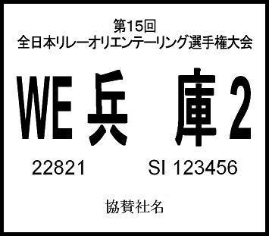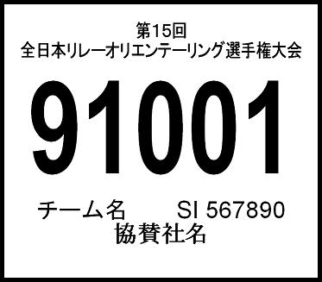
  - 競技者は、主催者配布のナンバーカードを必ず胸と背にすべてがよく見えるように付けてください。正しく付けない者の競技出走を認めません。安全ピンは、会場にも多少用意しておきますが、出来るだけ各自で用意してください。
  - ナンバーカードの都道府県名、クラス名、チームナンバー等の色は次の通り走順を示します。
黒色・・・１走
青色・・・２走
赤色・・・３走
  - 選手権クラスナンバーカードには、クラス名、都道府県名、チームナンバーを大きく示し、さらに５桁の数字とＳＩカードのナンバーを記載してあります。
  - チームナンバーは、都道府県で同一クラスに単独チーム出場の場合は１、複数チーム出場の場合は順に１、２、３と表記します。単独チームの場合、ナンバーカードには都道府県の後のチームナンバー表示はありません。
  - ５桁の数字の意味は次の通りです。
万の位：クラス（１－ME ２－WE ３－MS ４－WS ５－MJ ６－WJ ７－MV ８－WV）
千、百の位：都道府県番号
拾の位：チームナンバー
壱の位：走順
  - 一般クラスは、プログラム選手一覧表に記載のチーム番号４桁の数字と走順の１の位で表しています。

（１０）服装・シューズに関する情報
特に制限はありませんが、短パンはお薦めできません。

（１１） 調査依頼・提訴
  - 競技運営に関する調査依頼は、本部備付けの指定用紙により速やかに行ってください。
  - 調査依頼の結果に対して不服であり提訴する場合には、本部備付けの指定用紙により１６時までに本部または裁定委員に提出してください。
  - 裁定委員は、橘直隆、村越久子、岡野英雄、各氏に委嘱します。
（１２） 公式掲示板 開会式会場＆競技会場
  - 競技に関する変更事項、重要事項を掲示します。参加者（監督・選手）は必ず確認をして競技に参加してください。
  - コントロールフラッグ、ＳＩユニットの見本を提示します。ＳＩカードの操作に不慣れな競技者は、経験者などから指導を受けておいてください。

３．表彰
  - 表彰は大会当日会場にて行います。
１.クラス表彰
日本選手権(ＭＥ、ＷＥ)優勝チームを日本選手権者とし上位６位までを表彰します。シニア、ジュニア、ベテラン選手権優勝チームをシニア、ジュニア、ベテラン選手権者とし、上位３位までを表彰します。
一般クラスは上位３位までを表彰するとともに、カテゴリー(中学生、高校生、女子、家族それぞれのみで構成)の１位を表彰します。
２.団体総合表彰
都道府県ごとに選手権クラスのうち、日本選手権（ＭＥ、ＷＥ）とほかの６クラス（ＭＳ、ＷＳ、ＭＪ、ＷＪ、ＭＶ、ＷＶ）の内で成績の良いクラス２つ、計４クラスの成績得点を合計し、都道府県順位を決定し６位までを表彰します。１位には優勝旗と優勝杯を授与します。同一都道府県から複数チームが出場するクラスでは、最上位チームのみに得点を与えます。複数都道府県による連合チームには獲得得点の１／２をそれぞれに与えます。
３.得点の計算方法
ＭＥ、ＷＥは１位を１２点とし、以下１点ごと減点し、１２位を１点とします。他のクラスは、１位を６点とし,以下１点ごと減点して６位を１点とします。得点対象外のチームの順位は詰めて計算します。
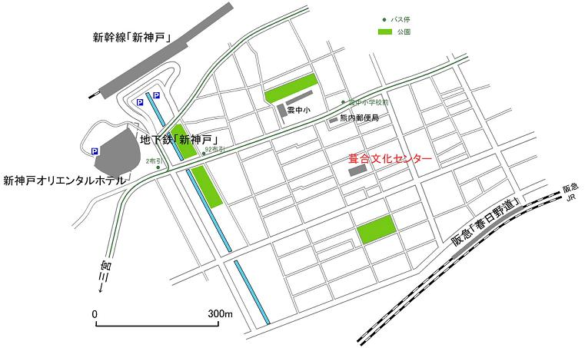
最終エントリー(走順票提出)時点で参加チーム数が少なく、上記の計算方法で最低得点が２点以上になる場合は、最低得点を１点として、順位が１つ上がるごとに得点を１点加えることとします。
４．開会式・テクニカルミーティング
○ 日 時 １１月４日(土) １５時～１６時３０分
○ 会 場 神戸市立葺合文化センター
〒651-0068 神戸市中央区旗塚通４－４－１
ＴＥＬ ０７８－２４２０－４１４
アクセス
阪急神戸線春日野道駅下車徒歩７分
新幹線・神戸市営地下鉄新神戸駅下車徒歩１０分
なお駐車場は有りませんので車での来場はお断りします。
三宮・新神戸付近には有料駐車場が数多くあります。

○ 受 付 １４時～
  - 都道府県選手団および一般クラス出場チームに、必要な物品（プログラム、走順票、ナンバーカード、ＳＩカードおよびその他大会に関する情報等）を配布します。
  - 大会コントローラ立会いのもと実施した選手権クラスのスタート枠抽選結果、ならびに一般クラスのスタート枠を公表します。
  - 会場に情報交換ボードを設置します。諸連絡、一般クラスメンバー募集など参加者間の情報交換にご利用ください。

○ 開 会 式 １５時～
  - 開会宣言、主催者・主管者挨拶、開催地関係来賓挨拶、前年度団体優勝東京都選手団からの優勝旗・優勝杯の返還、各都道府県選手団紹介、選手宣誓等を行います。

○ テクニカルミーティング １５時４０分～
    - 開会式に引き続き行います。
    - テレイン情報、競技・運営上の注意事項、質疑応答等行います。
    - 質疑応答における質問は、受付にある「質問票」に記入して、テクニカルミーティング開始前に受付に提出ください。
    - 都道府県選手団団長、監督、選手のほか、一般クラス出場チーム代表者は必ず出席してください。

５．当日の流れ
（１）会 場
  - 会場は青空会場です。
  - 女子更衣室用のテントと荷物置き用テントのみ用意します。
  - トイレは会場内と駐車場脇にあります。
  - テント、タープの使用は可能ですが、撤去後は清掃・整地等をお願いします。
  - 駐車場と売店の間にあるロータリーより南側へは、１０時３０分(スタート開始)から１３時３０分(繰り上げスタート)の間は、立ち入ることを禁止します。（「会場周辺図」参照）ただし、帰途につく場合を除きます。

（２） 受 付 ９時～１０時
  - 前日に受付を行っていない選手権クラス出場の都道府県選手団および一般クラス出場チームは、競技に必要な物品（ナンバーカード、ＳＩカードおよびその他大会に関する情報等）を受け取ってください。
  - 選手権クラス走順変更
都道府県団長・監督は、所定の走順票提出後、選手の急病等緊急事態により選手の交代をせざるを得ない場合、選手交代の理由を明記した書類（医師の診断書等）を添えて、９時３０分までに大会本部へ申告してください。交代の可否は、主催者・主管者にて決定します。本処置により出走を取りやめた選手は、本大会の競技出場を一切認めません。
  - 一般クラスは変更のあるチームのみ走順票を１０時までに提出してください。

（３）ウォーミングアップエリア
  - 会場東側の道路と、道路と池との間の広場(林間)をご利用ください。なお、１０時３０分(スタート開始)から１３時３０分(繰り上げスタート)の間は、駐車場と売店の間にあるロータリーより南側へは行かないようにしてください。ただし、帰途につく場合を除きます。レイアウト図にある、ゴールレーンや競技エリア(立入禁止)には入らないようにお願いします。

（４） 中継（チェンジオーバー）デモンストレーション １０時頃
  - 次走者への中継に関するデモンストレーションを行います。
  - 引き続き第２走者・第３走者が地図置き場を視察できる時間を取りますので、デモンストレーションが終わって第１走者のスタート召集までの間、地図置き場を視察し各自がどの地図を取るのかしっかりと確認してください。競技の際に誤って他のチームの地図を取って競技すると他チームに多大な迷惑がかかるほか自チームは失格になります。
  - この時は地図の置き場を確認するのみで、地図に手を触れたり、内容を確認することはできません。

（５） スタート召集 １０時２０分から
  - 選手の招集はスタート時刻の約１０分前に行います。
  - 第１走者のスタート地点はゴールレーンの中間付近西側です（会場レイアウト図 参照）。
  - 第１走者の地図はスタート時刻前に配布します。スタートするまでは見ないで下さい。
  - 各選手は、スタート前にＳＩカードのクリアとチェックをしてください。ＳＩカードを次走者待機枠入口付近に設置してあるクリアステーションに差し込み、データをクリアした後、チェックステーションに差し込み音と光で反応することを確認してください。

（６） スタート １０時３０分から
１０時３０分 ＭＥ，ＷＥ （５８チーム）
１０時４０分 ＭＳ，ＷＳ，ＭＪ，ＷＪ，ＭＶ，ＷＶ
（７８チーム）
１０時５０分 六甲，摩耶，須磨（２６チーム）
  - 地図上のスタート地点（△表示）まではスタート枠から「赤白」誘導ストリーマーに従ってください。

（７） スペクテーターズレーン
  - 走者は、会場北端のスペクテーターズコントロールを通過し、会場西側のスペクテーターズレーンを通過します。ここはＭＥ・ＷＥ・ＭＳ・ＭＪ・ＭＶ・六甲クラスはほぼコースの中間地点になります。ＷＳ・ＷＪ・ＷＶ・摩耶・須磨クラスは残り１０分ほどです。
  - スペクテーターズコントロールは最終コントロールと同じです。
  - スペクテーターズコントロール直後の誘導区間にコーチングゾーンを設けます。ここで給水などを行ってください。狭いので譲り合ってご利用ください。また、コーチングゾーンに入る際にゴールへの誘導部分を横断します。係員は配置しませんので走者に十分注意して横断してください。
  - 走者の方はスペクテーターズコントロール通過後、誘導に従ってください。
  - スペクテーターズレーンなどではチームメンバーに地図を見せたり、テレイン情報の交換を行わないようにしてください。

スペクテーターズコントロールおけるランナーへのアドバイスについて
  - 毎回リレー大会では、スペクテーターズコントロールでのパンチ忘れが多く、その結果多くのチームが失格になっています。これは観客がいることに対する心理的重圧によるものだと思われます。今回のレースでは、スペクテーターズコントロールでのパンチ忘れに関して、役員や観客が競技者にアドバイスを与えることを許可します。
理由１：スペクテーターズコントロールでのパンチ忘れは競技の本質的な部分ではないと判断できること。
理由２：失格チームが多いと運営上の作業が多く発生して、運営が円滑に進まなくなること。

（８） 中継（チェンジオーバー）
- 中継での選手召集は行いません。前走者の動向は前記のスペクテーターズレーンで確認できます。監督・選手は、注意してください。また、中継地点まで５～１０分の時に走者は会場東側の池付近を通過し、視認することが出来ますが、例外なく選手を視認できるわけではありませんので注意してください。
- なお、選手権クラスでは、レース展開実況のため、スペクテーターズレーン以降において選手通過状況を随時放送しますが、通過報告を保証するものではありません。
- 各選手はＳＩカードを次走者待機枠の入口付近に設置してあるクリアステーションに差し込み、データをクリアした後、チェックステーションに差し込み音と光で反応することを確認してください。前走者がゴールレーンに入ってきた方のみタッチゾーンに入ってください。
- 中継は、中継地点で走者と次走者の接触（タッチ）により成立します。不完全な場合は係員が注意します。注意に従ってください。従わない場合は失格となります。
- 中継の閉鎖時刻は、１３時３０分の予定です。それ以降の中継は認めません。

（９） フィニッシュ（ゴール）
  - 第３走者の着順(チームの最終順位)はフィニッシュラインの通過を以って着順判定員が判定します。
    - 最終コントロールからフィニッシュまでは「赤白」ストリーマーにより誘導します。
    - 最終コントロールはスペクテーターズコントロールと同じです。
    - 走者は中継地点を通過した後、そのままレーンを進み、ＳＩカードをフィニッシュユニットに差し込んでください。その後、誘導に従い計算センター前で読み込みユニットにＳＩカードを差し込んでください。ＳＩカードはここで回収します。
    - 反応しないユニットがあり地図のリザーブ欄に針式パンチをした方はここで申告し地図を渡してください。
    - その後、地図を回収しますが、１３時３０分以降ゴールの選手の地図は回収しません。
    - 未帰還者把握のため、競技を途中でやめる場合でも必ず読み込みユニットにＳＩカードを差し込んでください。
    - ＳＩカードを紛失した場合は、その旨を本部に申告してください。

（１０） 第２走者以降の地図支給
      - 各チーム第２走者以降の地図は、地図置き場にチーム毎に置いています。
      - 選手は、中継地点で前走者と中継後地図置き場に進み、自分のナンバーカードと同一番号の地図を取ってください。
      - 地図を取り間違えたチームは失格とします。万一自分の地図が見つからない場合は、地図置き場係員に申し出てください。
      - 地図置き場からオリエンテーリングの開始地点（△表示）までは、｢赤白｣誘導ストリーマーに従ってください。
      - 第２走者以降も競技の方法、スペクテーターズレーン、フィニッシュの方法は同じです。

（１１） 繰り上げスタート （１３時３０分予定）
  - １３時３０分までに中継をできなかったチームの選手や、前走のいずれかの選手が失格・棄権をしたチームの未出走競技者は、繰り上げ一斉スタートとなります。１３時２０分に中継地点に集合してください。ただし、１３時３０分直前まで前走者との中継を認めます。
  - 繰り上げスタートになったチームは、正規に中継できたチームより下位の順位として正式の記録とします。
  - 繰り上げ一斉スタートと同時に中継を閉鎖します。
  - 繰り上げスタート後、それまでフィニッシュにて回収した地図の返却と、地図の販売を開始します。

（１２）速報
  - 会場内にて速報を掲示します。また日本選手権クラスにおいては速報ボードを掲示します。

（１３） 表彰式・閉会式 １４時頃から本部周辺表彰式舞台にて行います。
  - 表彰式
次第 成績発表
表彰
一般クラス １～３位
一般クラスカテゴリー表彰 １位
他の選手権クラス １～３位
日本選手権クラス １～６位
都道府県団体総合 １～６位
  - 閉会式 表彰式に引き続き行います。
次第 主管者挨拶
次回開催県代表挨拶
閉会の言葉

（１４） 競技終了 １５時００分
  - １５時００分にフィニッシュを閉鎖します。その後コントロールフラッグの撤収を行います。
  - 全ての競技者は、この時刻までに必ずフィニッシュしてください。

（１５） その他
  - 競技を棄権・途中棄権したチームは、本部へその旨を伝え、ＳＩカードを取りまとめ返却してください。
  - 地図返却は、本部横で繰り上げスタート後に行います。スムーズな返却が出来るよう参加者の皆さんのご協力をお願いします。
  - 成績表送付希望者は、受付で所定の申込をしてください。 １部 ５００円です。また成績はホームページに掲載します。
  - 地図販売は、繰り上げスタート後に行います。

６．留意事項
  - 行事賠償責任保険および傷害保険は主催者で加入しますが、限度があります。
  - 大会への参加は、自分自身の健康状態を十分考え、絶対に無理はしないこと。また、参加者が自分自身あるいは第三者へ与えた損傷、損害、損失については、主催者・主管者はその責任を負いません。
  - 怪我をした競技者を助けることは競技者の義務です。怪我人を見つけた場合は、最寄の係員に連絡ください。
  - 大会会場に医師は駐留していますが、大会参加者のため救護所に不在の場合があります。救護所では簡単な応急手当のみ可能です。コンパスの貸し出しは行いません。
  - トレーニングコースは開設しません。

  - リレー大会まで、本大会参加予定者の再度公園から概ね西側のエリアへの立ち入りを禁じます。
  - 大会会場は一般の方も利用しています。他の方の迷惑とならないよう注意願います。
  - 自分で出したごみは、必ずお持ち帰りください。
  - 民家の庭や畑に入ったり、樹木を傷つける等自然を損なうことはしないでください。
  - 会場付近一帯は火気厳禁です。したがって火気の使用は禁止します。また会場内は禁煙です。
  - 大会前当日会場付近での宿泊のためのテント設営は禁止します。
  - 会場付近での携帯電話に利用はａｕのみ可能です。なお、駐車場前に公衆電話があります。

７．関連イベント
１１月３日（祝）
ＪＯＡ公認［Ｓ］パークＯツアーin関西２００６ 第２戦
ＯＬＣふるはうす万博公園パークＯ大会
申込締切１０月２０日(金)、当日申込あり
詳細はホームページで:http://www.weblife.tv/fullhouse/race_info.html

１１月４日（土）
第２回ＯＣＡＤテクニカルセミナー 葺合文化センター
申込締切１０月２７日(金)、引き続き受付中、JOA事務局にお問い合わせください
詳細はホームページで：
http://www.orienteering.or.jp/

１１月４日（土）
トレイル／オリエンテーリングのつどいin神戸
申込締切１０月２０日(金)、当日申込あり
詳細はホームページで:
http://www.orienteering.com/~trail-o/kobe20061104.pdf

１１月４日（土）
朱雀ＯＫ２００６ミニ大会シリーズ 第２戦 鹿深夢の森
申込締切１０月１５日(日)
当日参加が可能かどうかは主催者にメールでお問い合わせください。
詳細はホームページで：
http://www.bonz.squares.net/~toshi/suzaku/taikai/06series/kafuka/index.html

